Pokój studencki Koszykarska - przy tej ulicy znajdziesz Unibase
Życie studenckie często kojarzone jest z bylejakością, byle taniej, byle było, bo czas studiów jest okresem przejściowym. Tymczasem w Unibase mamy zupełnie inne podejście.

Ulica Koszykarska
Jeśli jesteś mieszkańcem Krakowa, wychowałeś się tu lub przynajmniej chodziłeś to szkoły, to masz już mniej więcej rozeznanie w mieście. Wiesz, które dzielnice są lepsze i w których warto mieszkać, a które lepiej omijać szerokim łukiem. Wybierając miejsce, w którym usytuujemy nasz akademik, kierowaliśmy się zasadą złotego środka. Dlatego też padło na dzielnicę Podgórze. Znajduje się ona bardzo blisko centrum, dzięki czemu dojazd do wszystkich najważniejszych pod względem turystycznym, rozrywkowym czy użytkowym miejsc jest bardzo prosty i łatwy. Z drugiej zaś strony Podgórze jest miejscem, w którym można wypocząć. Pokój studencki Koszykarska - bo przy tej ulicy znajduje się akademik Unibase - będzie miejscem, w którym wypoczniesz, naładujesz baterie na trudy związane z nauką.

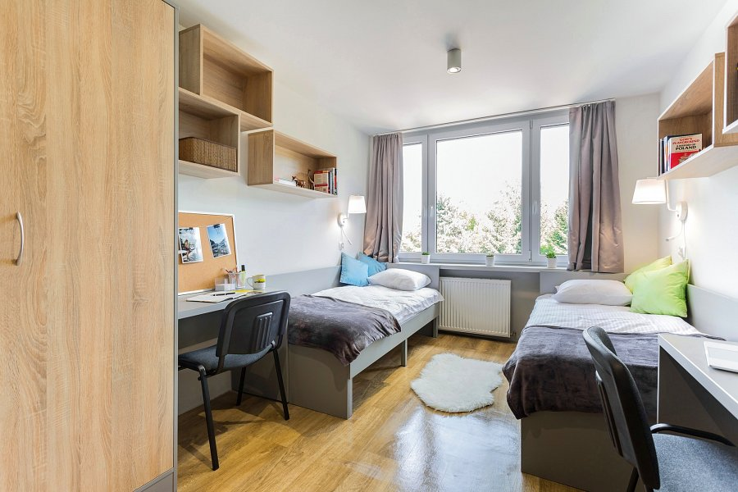
Pokój studencki Koszykarska - tu się zrelaksujesz
Pokoje, które mamy w naszej ofercie, są skierowane do czterech typów preferencji mieszkalnych. Pierwszy typ to pokój studencki Koszykarska przeznaczony do zamieszkania przez jedną osobę. To doskonały wybór dla osób ceniących sobie prywatność. Drugi to pokój dwuosobowy dla par lub przyjaciół. Trzeci to pokój studencki Koszykarska trzyosobowy dla prawdziwie towarzyskich osób, które zanudziłyby się mieszkając w pojedynkę. Czwarty typ to pokoje dla osób niepełnosprawnych. Są większe i przystosowane do potrzeb niepełnosprawnych.

